# **Nuevo sitio para Preinscripción de Aspirantes**

En base al sistema actual de concursos docentes (SICD), estas son las posibles opciones del nuevo sitio de Concursos para Preinscripción de Aspirantes (Internet).

***Menú Principal con sesión iniciada***

* Llamados a Concursos
* Concursos en trámite
* Cambio
  + Contraseña
  + Datos personales
* Información
  + Datos útiles (UUAA)
  + Documentación a presentar

A continuación se detalla la opción para preinscribirse a un concurso. Dentro de “Llamados a Concursos”, una vez seleccionado el concurso, a través del botón de “Preinscripción” se debe completar un nuevo formulario de preinscripción que contenga los siguientes datos:

## Formulario de Preinscripción a Concursos Docentes

El formulario actual se divide en tres partes o secciones. En la primera encontrará los datos (resumidos) del concurso:

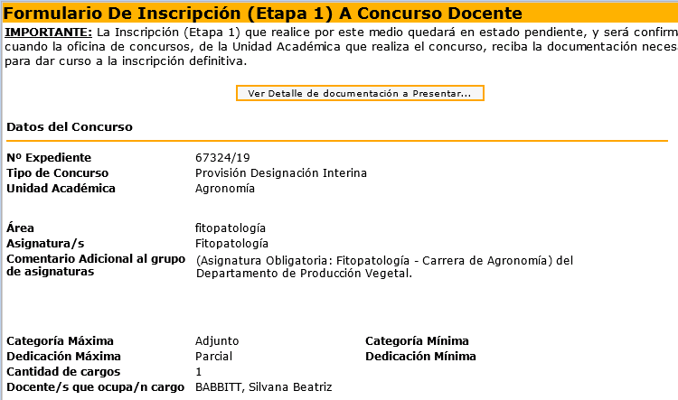

En la segunda sección, el aspirante deberá completar sus datos personales, datos filiatorios y datos de contacto.

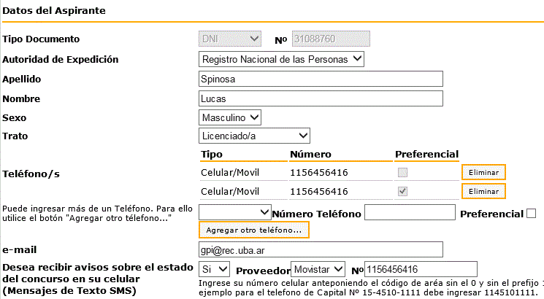

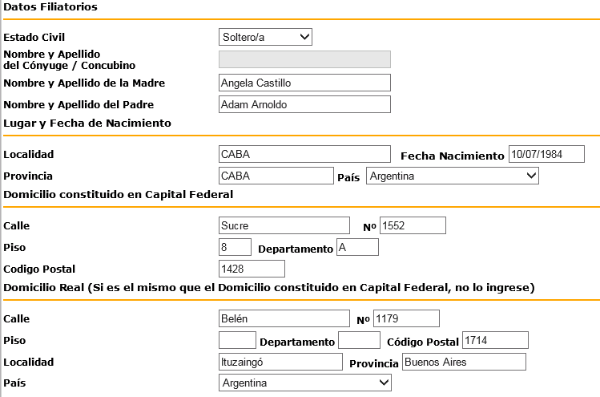

En la tercer y última sección podrá ingresar los aspectos más relevantes de sus cargos actuales.

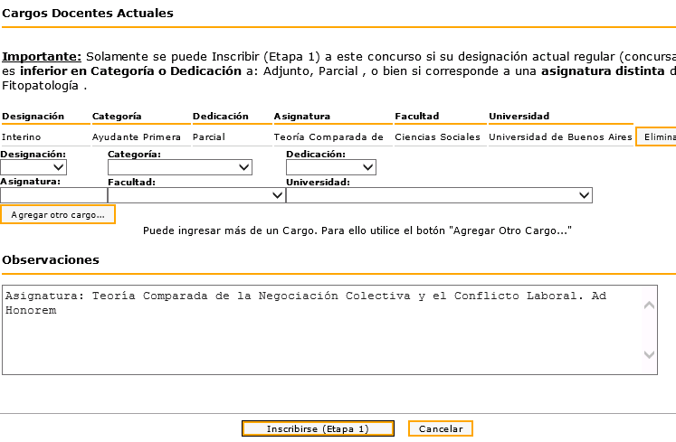

A continuación se genera el Recibo de Preinscripción donde figurarán todos los datos ingresados por el aspirante. Este recibo se utiliza para la inscripción en TAD.

## Recibo de Preinscripción

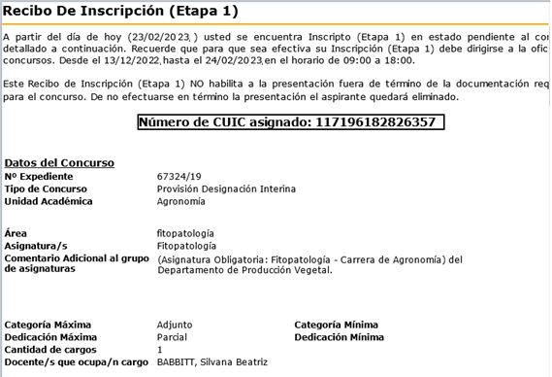

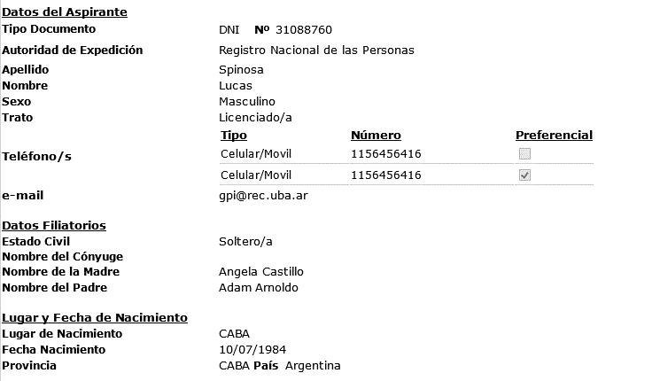

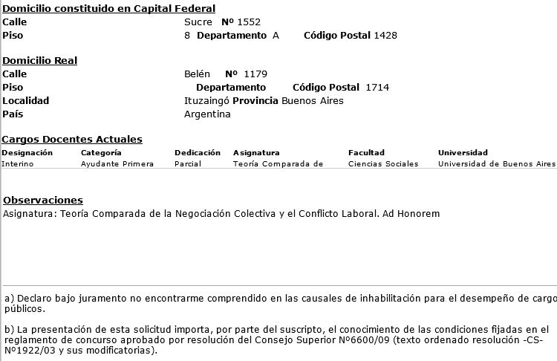

Una vez que el aspirante se preinscribió a un concurso se tienen que habilitar dos botones en la pantalla de “Llamados a Concursos”:

“Modificar Datos” el aspirante puede modificar los datos de su preinscripción (Datos Personales y Currículo Resumido) siempre y cuando este dentro del periodo de inscripción y no haya confirmado los datos en la Unidad Académica que corresponda.

“Recibo de Preinscripción” la posibilidad de impresión o reimpresión del “Recibo de Preinscripción”.